PROJETO DE ANÁLISE ESTATÍSTICA
Base de Dados do Titanic
Probabilidade e Estatística
Engenharia de Software e Sistemas de Informação
Grupo: [preencher com os nomes dos integrantes]
Data: [preencher]

1. Introdução
Este relatório apresenta a análise estatística descritiva da base de dados do Titanic, que reúne informações sobre 891 passageiros do navio RMS Titanic, naufragado em 1912. As variáveis disponíveis incluem características demográficas (idade, sexo), socioeconômicas (classe da passagem, tarifa paga) e de viagem (local de embarque, número de familiares a bordo, situação de sobrevivência). O objetivo é aplicar conceitos de Estatística Descritiva — classificação de variáveis, tabelas de frequência, medidas de tendência central e de dispersão, e comparação entre grupos — para identificar padrões relevantes sobre essa população e sobre os fatores associados à sobrevivência.

2. Descrição da base de dados
A base possui 891 observações (linhas) e 12 variáveis (colunas). Cada linha representa um passageiro do Titanic, e cada coluna representa uma característica desse passageiro (identificação, classe, nome, sexo, idade, familiares a bordo, tarifa paga, cabine e porto de embarque).

2.1 Classificação das variáveis
Variável | Classificação
PassengerId | Qualitativa nominal (identificador único, sem valor estatístico analítico)
Survived | Qualitativa nominal (0 = não sobreviveu, 1 = sobreviveu)
Pclass | Qualitativa ordinal (1ª, 2ª ou 3ª classe)
Name | Qualitativa nominal
Sex | Qualitativa nominal
Age | Quantitativa contínua
SibSp | Quantitativa discreta
Parch | Quantitativa discreta
Ticket | Qualitativa nominal (identificador do bilhete)
Fare | Quantitativa contínua
Cabin | Qualitativa nominal (muitos valores ausentes)
Embarked | Qualitativa nominal

2.2 Dados ausentes e tratamento aplicado
Variável | Valores ausentes | % da base
Age | 177 | 19,87%
Cabin | 687 | 77,10%
Embarked | 2 | 0,22%
Três variáveis apresentam valores ausentes. Para a idade, optou-se por preencher os valores faltantes com a mediana (28 anos), por ser uma medida mais robusta a valores extremos do que a média — evitando que idades muito altas distorçam o preenchimento. É importante registrar que essa imputação concentra artificialmente mais observações em torno dos 28 anos, o que aparece como um pico atípico no histograma da variável (Figura da Etapa 3) e deve ser considerado na leitura dos resultados. Para o porto de embarque, com apenas 2 valores ausentes, optou-se pela moda (Southampton), já que o impacto de duas observações é desprezível. Já a variável Cabine tem 77% dos valores ausentes — descartar a coluna eliminaria informação potencialmente relevante, então ela foi transformada em uma variável binária indicando se a cabine foi ou não registrada, o que preserva o sinal estatístico de que passageiros de classes mais altas tendem a ter esse dado preenchido com mais frequência.

3. Análise das variáveis qualitativas

3.1 Sexo
Sexo | Freq. absoluta | Freq. relativa | %
Masculino | 577 | 0,6476 | 64,76%
Feminino | 314 | 0,3524 | 35,24%
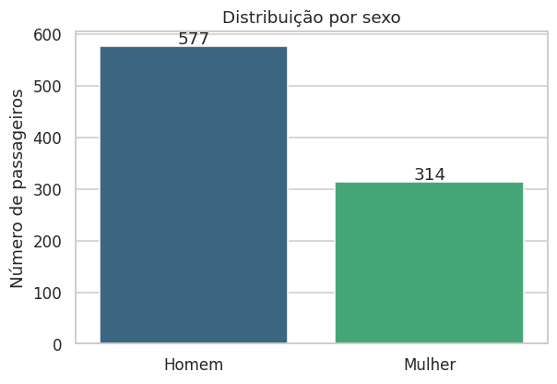
Figura 1 — Distribuição por sexo
Quase dois terços dos passageiros da base (64,76%) eram homens, contra 35,24% de mulheres. Essa desproporção é coerente com o perfil de viagens transatlânticas da época, quando homens viajavam com mais frequência a trabalho ou como parte da tripulação registrada entre os passageiros.

3.2 Classe (Pclass)
Classe | Freq. absoluta | Freq. relativa | %
3ª classe | 491 | 0,5511 | 55,11%
1ª classe | 216 | 0,2424 | 24,24%
2ª classe | 184 | 0,2065 | 20,65%
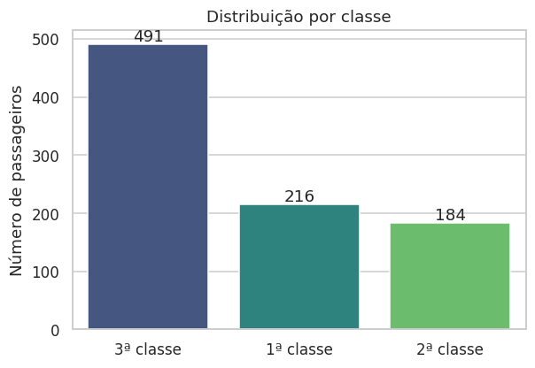
Figura 2 — Distribuição por classe
A distribuição entre classes não é equilibrada: mais da metade dos passageiros (55,11%) viajava na 3ª classe, a mais barata. Isso é consistente com o perfil predominante de emigrantes europeus em busca de uma nova vida na América, que representavam a maior parte do público desse tipo de travessia.

3.3 Sobrevivência
Situação | Freq. absoluta | Freq. relativa | %
Não sobreviveu | 549 | 0,6162 | 61,62%
Sobreviveu | 342 | 0,3838 | 38,38%
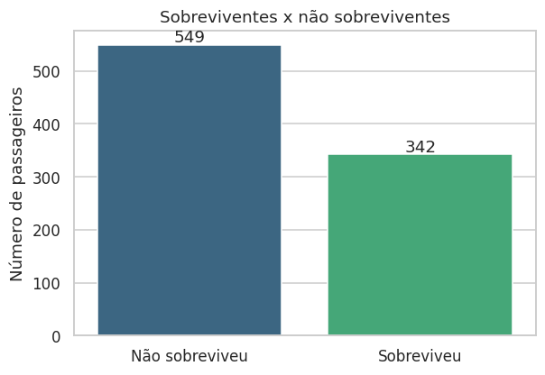
Figura 3 — Sobreviventes x não sobreviventes
Apenas 38,38% dos passageiros da base sobreviveram ao naufrágio. A maioria (61,62%) não resistiu, o que reflete a quantidade insuficiente de botes salva-vidas disponíveis para o número total de pessoas a bordo, um dos fatos mais conhecidos sobre a tragédia.

3.4 Local de embarque
Porto | Freq. absoluta | Freq. relativa | %
Southampton (S) | 646 | 0,7250 | 72,50%
Cherbourg (C) | 168 | 0,1886 | 18,86%
Queenstown (Q) | 77 | 0,0864 | 8,64%
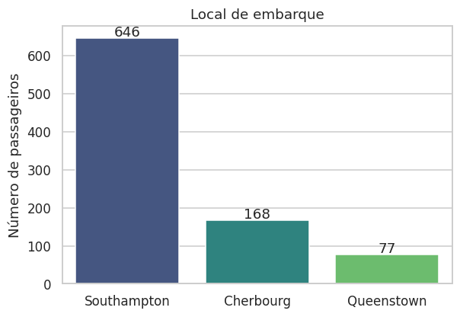
Figura 4 — Local de embarque
Southampton concentra 72,5% dos embarques por ser o porto de origem da viagem, na Inglaterra. Cherbourg (França) e Queenstown (Irlanda) foram paradas intermediárias, o que explica o número bem menor de passageiros embarcados nesses locais.

4. Análise das variáveis quantitativas

4.1 Idade
Medida | Valor
Mínimo | 0,42
Máximo | 80,00
Média | 29,36
Mediana (Q2) | 28,00
Moda | 28,00
Variância | 169,51
Desvio-padrão | 13,02
Q1 | 22,00
Q3 | 35,00
Amplitude | 79,58
Amplitude interquartílica (IQR) | 13,00
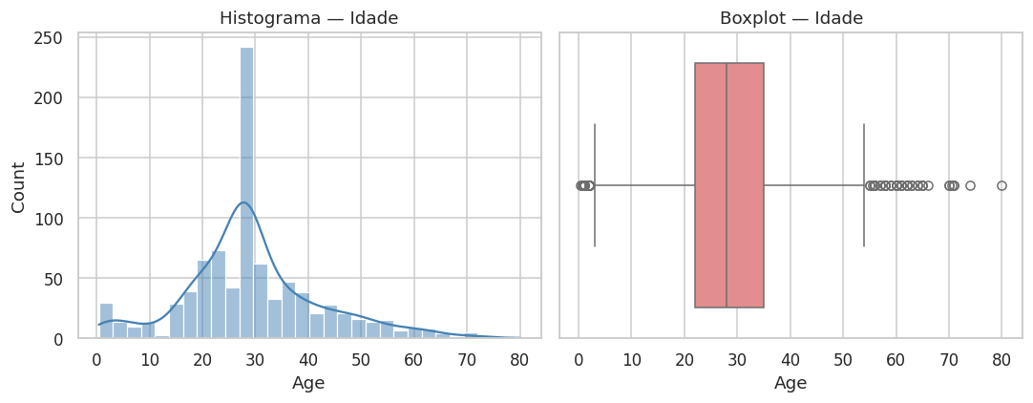
Figura 5 — Histograma e boxplot da idade
A média (29,36) e a mediana (28,00) da idade são próximas, o que indica uma distribuição razoavelmente simétrica, sem uma assimetria muito acentuada. A maior parte dos passageiros (50% central, IQR) tem entre 22 e 35 anos, um perfil predominantemente jovem-adulto. O boxplot mostra alguns possíveis outliers entre passageiros mais idosos, próximos dos 65-80 anos. É importante notar que a moda de 28 anos é influenciada pelo preenchimento dos 177 valores ausentes com a mediana, o que infla artificialmente essa faixa etária específica.

4.2 Tarifa (Fare)
Medida | Valor
Mínimo | 0,00
Máximo | 512,33
Média | 32,20
Mediana (Q2) | 14,45
Moda | 8,05
Variância | 2469,44
Desvio-padrão | 49,69
Q1 | 7,91
Q3 | 31,00
Amplitude | 512,33
Amplitude interquartílica (IQR) | 23,09
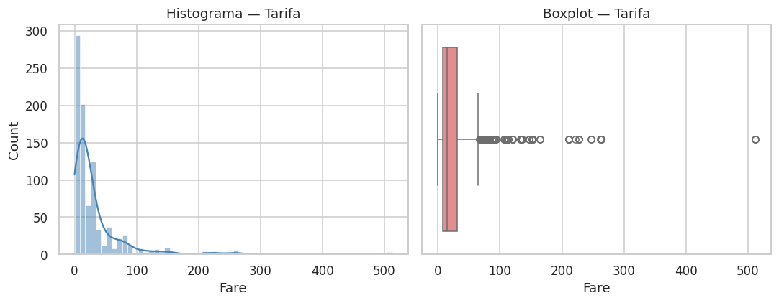
Figura 6 — Histograma e boxplot da tarifa
Ao contrário da idade, a tarifa apresenta forte assimetria: a média (32,20) é mais que o dobro da mediana (14,45). Isso acontece porque uma minoria de passageiros da 1ª classe pagou valores muito altos (até 512,33), puxando a média para cima, enquanto a maior parte da base pagou tarifas baixas, típicas da 3ª classe. O boxplot evidencia diversos outliers acima do limite superior, confirmando a presença desses valores extremos. O desvio-padrão elevado (49,69) frente à média reforça a grande dispersão dos preços pagos.

4.3 SibSp (irmãos/cônjuges a bordo)
Medida | Valor
Mínimo | 0
Máximo | 8
Média | 0,52
Mediana (Q2) | 0,00
Moda | 0,00
Variância | 1,22
Desvio-padrão | 1,10
Q1 | 0,00
Q3 | 1,00
Amplitude | 8,00
Amplitude interquartílica (IQR) | 1,00
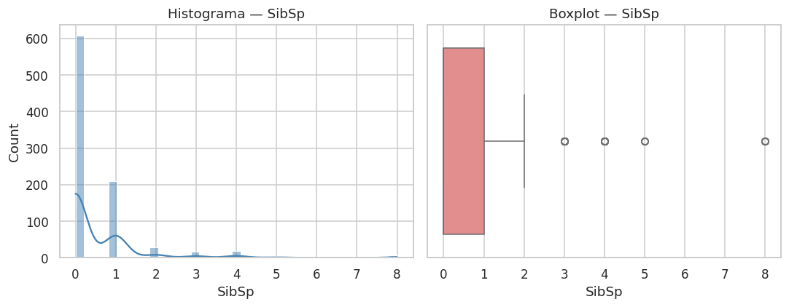
Figura 7 — Histograma e boxplot de SibSp
A mediana e a moda iguais a zero mostram que a maioria dos passageiros viajava sem irmãos ou cônjuges a bordo. O valor máximo de 8 indica a presença de ao menos uma família muito numerosa na base.

4.4 Parch (pais/filhos a bordo)
Medida | Valor
Mínimo | 0
Máximo | 6
Média | 0,38
Mediana (Q2) | 0,00
Moda | 0,00
Variância | 0,65
Desvio-padrão | 0,81
Q1 | 0,00
Q3 | 0,00
Amplitude | 6,00
Amplitude interquartílica (IQR) | 0,00
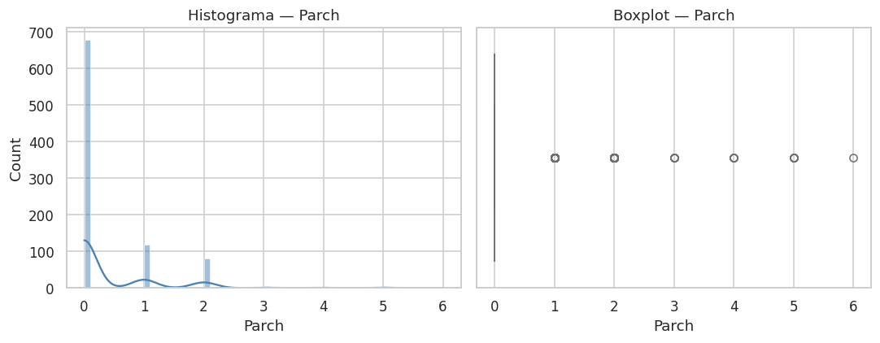
Figura 8 — Histograma e boxplot de Parch
Assim como em SibSp, a mediana zero indica que a maior parte dos passageiros viajava sem pais ou filhos a bordo, reforçando que grande parte do público era formada por adultos viajando sozinhos ou em casal.

5. Comparação entre grupos

5.1 Idade: Homens x Mulheres
Grupo | Média | Desvio-padrão | Mediana
Mulheres | 27,93 | 12,86 | 28,00
Homens | 30,14 | 13,05 | 28,00
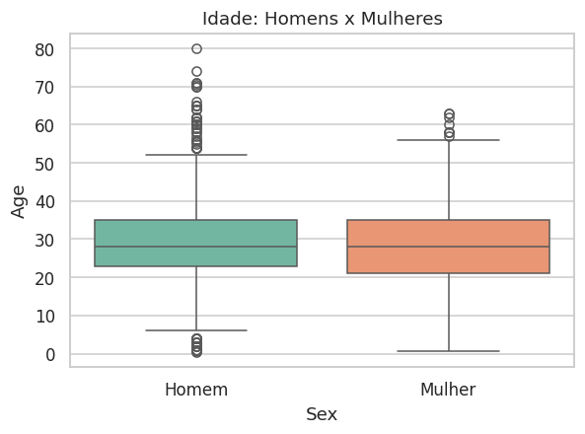
Figura 9 — Idade por sexo
A diferença de idade média entre homens (30,14) e mulheres (27,93) é pequena — cerca de 2 anos — e a mediana é idêntica entre os grupos (28 anos). Isso sugere que a idade não distinguia claramente os sexos a bordo; a diferença observada nas taxas de sobrevivência (ver seção 5.4) não pode ser explicada pela idade.

5.2 Idade: Sobreviventes x Não sobreviventes
Grupo | Média | Desvio-padrão | Mediana
Não sobreviveu | 30,03 | 12,50 | 28,00
Sobreviveu | 28,29 | 13,76 | 28,00
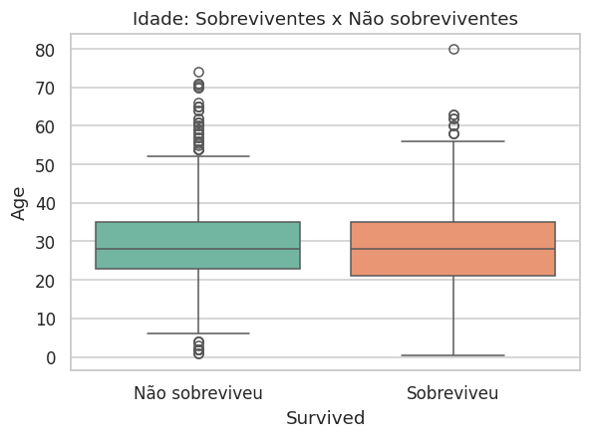
Figura 10 — Idade por sobrevivência
Também aqui a diferença é pequena (menos de 2 anos) e a mediana é igual nos dois grupos. Isoladamente, a idade não parece ter sido um fator determinante de sobrevivência — outros fatores, como sexo e classe, mostram diferenças muito mais expressivas.

5.3 Tarifa por classe
Classe | Média | Desvio-padrão | Mediana
1ª classe | 84,15 | 78,38 | 60,29
2ª classe | 20,66 | 13,42 | 14,25
3ª classe | 13,68 | 11,78 | 8,05
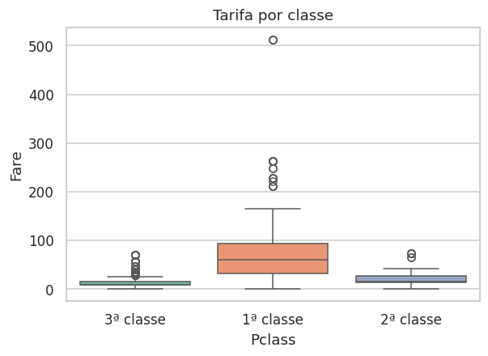
Figura 11 — Tarifa por classe
A tarifa média da 1ª classe (84,15) é mais de seis vezes maior que a da 3ª classe (13,68), evidenciando a forte hierarquia econômica entre as classes do navio. O desvio-padrão bem mais alto na 1ª classe (78,38) mostra que os preços eram também muito mais variados entre os passageiros mais ricos.

5.4 Taxa de sobrevivência por sexo
Sexo | Não sobreviveu | Sobreviveu
Mulheres | 25,80% | 74,20%
Homens | 81,11% | 18,89%
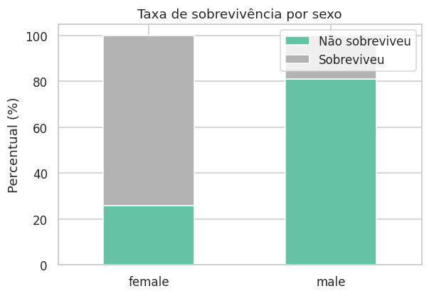
Figura 12 — Taxa de sobrevivência por sexo
Esta é a comparação mais expressiva de toda a análise: 74,20% das mulheres sobreviveram, contra apenas 18,89% dos homens — uma diferença de mais de 55 pontos percentuais. O resultado é uma evidência estatística clara da política de evacuação "mulheres e crianças primeiro" adotada durante o naufrágio.

6. Investigação livre
Pergunta: existe relação entre o título de tratamento usado no nome do passageiro (Mr., Mrs., Miss, Master) e a taxa de sobrevivência?
Método: o título foi extraído do campo Name por meio de expressão regular (o texto entre a vírgula após o sobrenome e o ponto seguinte). Os títulos mais frequentes (Mr, Mrs, Miss, Master) foram mantidos individualmente e os demais agrupados em "Outro". Em seguida, calculou-se a taxa de sobrevivência de cada grupo por meio de uma tabela cruzada.
Título | Não sobreviveu | Sobreviveu
Master (meninos) | 42,50% | 57,50%
Miss (mulheres solteiras) | 30,22% | 69,78%
Mr (homens adultos) | 84,33% | 15,67%
Mrs (mulheres casadas) | 20,80% | 79,20%
Outro | 55,56% | 44,44%
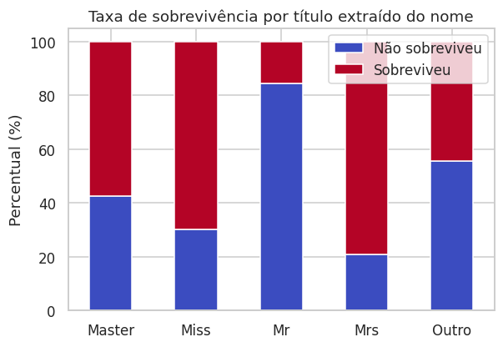
Figura 13 — Taxa de sobrevivência por título
Resultado: mulheres casadas (Mrs) tiveram a maior taxa de sobrevivência (79,20%), seguidas pelas mulheres solteiras (Miss, 69,78%) e pelos meninos (Master, 57,50%); os homens adultos (Mr) tiveram a menor taxa de todos os grupos (15,67%).
Conclusão: como o título reflete simultaneamente sexo e faixa etária/estado civil (Master = meninos, Miss = mulheres jovens/solteiras, Mrs = mulheres casadas, Mr = homens adultos), a taxa de sobrevivência segue exatamente a ordem esperada pela prioridade de evacuação. O título se mostra um preditor tão forte quanto o sexo isoladamente, por combinar duas informações relevantes em uma só variável.

7. As cinco principais descobertas

1. O sexo foi o fator mais associado à sobrevivência
O que encontramos: Mulheres sobreviveram a uma taxa muito maior que homens.
Evidência estatística: 74,20% das mulheres sobreviveram contra apenas 18,89% dos homens — diferença de mais de 55 pontos percentuais.
Gráfico/tabela que melhor demonstra: Figura 12 (sobrevivência por sexo)
Interpretação: Forte evidência da prioridade dada a mulheres na evacuação; é a diferença mais expressiva de todo o relatório.

2. A classe social determinava fortemente o valor pago pela passagem
O que encontramos: Passageiros de classes mais altas pagavam tarifas muito superiores.
Evidência estatística: Tarifa média de 84,15 na 1ª classe contra 13,68 na 3ª classe (mais de 6 vezes maior).
Gráfico/tabela que melhor demonstra: Figura 11 (tarifa por classe)
Interpretação: Reflete uma estrutura econômica muito desigual entre os passageiros do navio.

3. A maioria dos passageiros viajava na classe mais barata
O que encontramos: A 3ª classe concentrava a maior parte dos passageiros.
Evidência estatística: 55,11% dos passageiros estavam na 3ª classe, contra 24,24% na 1ª e 20,65% na 2ª.
Gráfico/tabela que melhor demonstra: Figura 2 (distribuição por classe)
Interpretação: Indica que o público majoritário do navio era de emigrantes, não de passageiros de alto poder aquisitivo.

4. A distribuição da tarifa é fortemente assimétrica
O que encontramos: Poucos passageiros pagaram valores muito acima da maioria.
Evidência estatística: Média de 32,20 bem acima da mediana de 14,45, com máximo de 512,33.
Gráfico/tabela que melhor demonstra: Figura 6 (histograma/boxplot da tarifa)
Interpretação: Uma pequena minoria pagando valores muito altos distorce a média para cima; a mediana representa melhor o "passageiro típico".

5. O título no nome prediz sobrevivência quase tão bem quanto o sexo
O que encontramos: Combinar sexo e estado civil (via título) refina ainda mais o padrão de sobrevivência.
Evidência estatística: Mrs: 79,20% de sobreviventes; Mr: apenas 15,67%.
Gráfico/tabela que melhor demonstra: Figura 13 (sobrevivência por título)
Interpretação: Mostra que o título captura, em uma só variável, o efeito combinado de sexo e idade/estado civil sobre a chance de sobrevivência.

8. Conclusão geral
A análise estatística descritiva da base de passageiros do Titanic revela uma população predominantemente jovem-adulta (concentrada entre 22 e 35 anos), majoritariamente masculina (64,76%) e majoritariamente alocada na 3ª classe (55,11%), condizente com o perfil de uma viagem transatlântica de 1912 marcada pela presença expressiva de emigrantes. A situação econômica dos passageiros, refletida na classe e na tarifa paga, era muito desigual: a 1ª classe pagava em média mais de seis vezes o valor da 3ª classe.
Mais importante, a análise mostra que a sobrevivência ao naufrágio não se distribuiu de forma aleatória entre os passageiros. O fator mais fortemente associado à sobrevivência foi o sexo — mulheres sobreviveram a uma taxa quatro vezes maior que os homens — enquanto a idade, isoladamente, mostrou pouca diferença entre sobreviventes e não sobreviventes. A investigação livre, ao combinar sexo e estado civil por meio do título de tratamento, reforçou esse padrão: mulheres casadas e meninos tiveram taxas de sobrevivência bem mais altas que homens adultos. Em conjunto, os resultados são consistentes com o relato histórico de que a evacuação seguiu, ainda que de forma imperfeita, o princípio de priorizar mulheres e crianças. É importante ressaltar que esta é uma análise descritiva e observacional: as associações encontradas indicam padrões fortes nos dados, mas não permitem, por si só, afirmar relações de causa e efeito sem testes estatísticos inferenciais adicionais.

9. Referências
- Base de dados: Titanic - Machine Learning from Disaster, Kaggle.
- Bibliotecas utilizadas: Python (pandas, numpy, matplotlib, seaborn, scipy).

